COMPETENCY BASED EDUCATION

JUNIOR SCHOOL EDUCATION ASSESSMENT

NOVEMBER-DECEMBER ASSIGNMENT 2026
GRADE 8 – GERMAN
Time: 2 Hours
LEARNER’S DETAILS
Name: ________________________________________________. School: ________________________________________.
Assessment Number: _________________________________. Date: __________________________________________.
School Code: _______________________________________. Signature: ______________________________________.

INSTRUCTIONS TO CANDIDATES
- Write your name in the spaces provided above.
- Write the name of your school and your stream in the spaces provided.
- Write your admission number and the date of the assessment in the spaces provided.
- This paper consists of two sections: A and B.
- Answer all questions in section A and section B.
- Answer the questions in English.
- All answers MUST be written in the spaces provided in the paper.
- Do NOT remove any page from this question paper.

FOR OFFICIAL USE ONLY (EXAMINER’S USE)
SECTION | SECTION A | SECTION B | % SCORE | EE1 | EE2 | ME1 | ME2 | AE1 | AE2 | BE1 | BE2
SCORE RANGE | 50 MARKS | 50 MARKS |  | 90-100 | 75-89 | 58-74 | 41-57 | 31-40 | 21-30 | 11-20 | 1-10
POINTS |  |  |  | 8 POINTS | 7 POINTS | 6 POINTS | 5 POINTS | 4 POINTS | 3 POINTS | 2 POINTS | 1 POINT
LEARNER’S TOTAL SCORE

SECTION A: ORAL & SPEAKING TASKS (30 MARKS)

TASK 1: READING AND SPOKEN VOCABULARY (30 MARKS)

A. Reading Words (10 Marks)
Read the following German words aloud to the examiner with correct pronunciation.
- das Klassenzimmer
- die Großeltern
- die Schultasche
- der Kühlschrank
- das Wörterbuch
- der Regenschirm
- die Umweltschutz
- der Bleistiftspitzer
- das Schulgebäude
- die Geschwister

B. Reading Sentences (10 Marks)
Read the following German sentences aloud with clear articulation and intonation.
- Ich heiße Julian und ich komme aus Deutschland.
- Meine Familie wohnt in einem großen Haus mit einem schönen Garten.
- Im Klassenzimmer gibt es eine Tafel, viele Stühle und einen Lehrertisch.
- Wir müssen die Umwelt schützen und den Müll immer trennen.
- Mein Vater arbeitet als Arzt im Krankenhaus und meine Mutter ist Lehrerin.

C. Visual Identification and Naming (10 Marks)
Look at the descriptions/pictures provided by the examiner and name the following items in German.

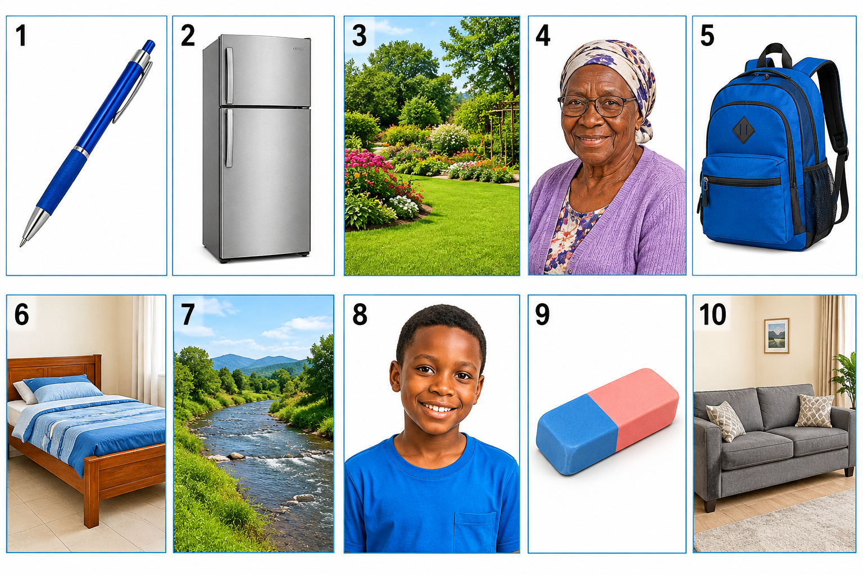

SECTION B: WRITTEN EXAMINATION (70 MARKS)

TASK 2: DIALOGUE / CONVERSATION (10 MARKS)

A. Gap Filling in Conversation (5 Marks)
Complete the dialogue between Herr Müller (Teacher) and Katrin (Student) using the words provided in the box.
Box: Unterricht | Hausaufgaben | verstanden | Guten Morgen | Deutsch
Herr Müller: (1) _______________, Katrin! Wie geht es dir heute?
Katrin: Guten Morgen, Herr Müller! Mir geht es gut, danke.
Herr Müller: Hast du deine (2) _______________ für heute gemacht?
Katrin: Ja, ich habe alle Übungen für das Fach (3) _______________ gelöst.
Herr Müller: Sehr gut! Hast du das neue Thema über die Umwelt (4) _______________?
Katrin: Ja, aber ich habe noch eine Frage vor dem (5) _______________.

B. Comprehension Questions on Dialogue (5 Marks)
Answer the following questions based on the conversation above in full German sentences.
- Wer spricht in diesem Dialog?
- Wie geht es Katrin heute?
- Welches Schulfach wird im Dialog erwähnt?
- Hat Katrin ihre Hausaufgaben gemacht?
- Welches Thema haben die Schüler gelernt?

TASK 3: GRAMMAR AND LANGUAGE USE (30 MARKS)

A. Verb Conjugation (Present Tense) (5 Marks)
Fill in the blank with the correct form of the verb in brackets.
- Du _______________ (kommen) aus Kenia.
- Wir _______________ (lernen) Deutsch in der Schule.
- Mein Bruder _______________ (spielen) gern Fußball.
- Ich _______________ (haben) zwei Schwestern.
- Herr und Frau Meyer _______________ (wohnen) in Berlin.

B. Possessive Pronouns (5 Marks)
Fill in the missing possessive pronoun (mein/meine, dein/deine, sein/seine).
- Das ist Markus. Das ist _______________ Vater.
- Ich heiße Sarah und das ist _______________ Mutter.
- Hast du _______________ Schultasche vergessen, Thomas?
- Wir mögen _______________ Deutschlehrer sehr.
- Maria sucht _______________ Bleistift.

C. Articles and Cases (Nominative & Accusative) (10 Marks)
Fill in the blanks with the correct definite or indefinite article (der, die, das, den, einen, eine, ein).
- Dort steht _______________ (a) Tisch.
- Ich kaufe _______________ (a) neuen Kugelschreiber.
- Ist das _______________ (the) Buch von Maria?
- Hast du _______________ (a) Lineal in deiner Tasche?
- Wir sehen _______________ (the) Lehrer im Flur.
- Meine Mutter hat _______________ (a) Auto.
- _______________ (The) Schere liegt auf dem Tisch.
- Er besucht _______________ (a) Onkel am Wochenende.
- _______________ (The) Kinder spielen im Garten.
- Brauchst du _______________ (a) Radiergummi?

D. Prepositions & Time Expressions (5 Marks)
Choose the correct preposition (am, um, im, nach, in) to complete each sentence.
- Wir gehen _______________ 8:00 Uhr in die Schule.
- Mein Geburtstag ist _______________ Juli.
- _______________ Montag haben wir Deutschunterricht.
- Nach der Schule gehe ich _______________ Hause.
- Die Familie fährt _______________ den Sommerferien nach Deutschland.

E. Sentence Transformation / Modal Verbs (5 Marks)
Rewrite the sentences using the modal verb in brackets.
- Ich trinke ein Glas Wasser. (können)
____________________________________________________________________
- Peter macht seine Hausaufgaben. (müssen)
____________________________________________________________________
- Wir spielen heute kein Fußball. (dürfen)
____________________________________________________________________
- Ihr lernt für die Prüfung. (sollen)
____________________________________________________________________
- Anna geht ins Kino. (wollen)
____________________________________________________________________

TASK 4: READING PASSAGE, MATCHING & CLOZE TEST (30 MARKS)

A. Reading Comprehension Passage (10 Marks)
Read the passage below and answer the questions that follow in complete sentences.
Text: Mein Alltag und meine Umwelt
Hallo! Ich heiße Lukas, ich bin 14 Jahre alt und gehe in die 8. Klasse. Ich wohne mit meiner Familie in einer kleinen Stadt in der Nähe von München. Meine Familie besteht aus vier Personen: meinem Vater, meiner Mutter, meiner Schwester Emma und mir. Wir haben auch einen Hund namens Bello.
Mein Schultag beginnt um 7:30 Uhr. In der Schule habe ich viele Fächer, aber Deutsch und Biologie sind meine Lieblingsfächer. Nach der Schule gehe ich oft in den Park. Wir müssen unsere Umwelt sauber halten. Deshalb werfen meine Freunde und ich keinen Müll auf die Straße. Zuhause trennen wir immer Plastik, Papier und Bio-Müll. Umweltschutz ist sehr wichtig für unsere Zukunft!
- Wie alt ist Lukas und in welche Klasse geht er?
- Wo wohnt Lukas mit seiner Familie?
- Wie viele Personen gibt es in Lukas’ Familie?
- Was sind Lukas’ Lieblingsfächer in der Schule?
- Was macht Lukas’ Familie für den Umweltschutz zu Hause?

B. Matching Activity (10 Marks)
Match the phrases in Column A with the corresponding items/responses in Column B.
Column A | Column B
1. Wie geht es dir? | A. Er arbeitet im Krankenhaus.
2. Was macht dein Vater von Beruf? | B. Ich brauche ein Heft und einen Stift.
3. Wo liegt das Buch? | C. Mir geht es sehr gut, danke!
4. Was kaufst du für die Schule? | D. Wir müssen Müll trennen und Energie sparen.
5. Wie schützen wir die Umwelt? | E. Es liegt auf dem Lehrertisch.
6. Wann beginnt der Unterricht? | F. Das ist meine Schwester Nina.
7. Wer ist das Mädchen dort? | G. Der Unterricht beginnt um 8 Uhr.
8. Wie alt bist du? | H. Nein, ich habe einen Bruder.
9. Woher kommst du? | I. Ich bin 13 Jahre alt.
10. Hast du eine Schwester? | J. Ich komme aus Kenia.

C. Cloze Test (10 Marks)
Fill in each gap with the most suitable word from the word bank provided.
Word Bank: Schule | viele | Lehrerin | alt | wohne | Freunde | Hausaufgaben | gut | Deutsch | Familie
Mein Name ist David. Ich bin 13 Jahre (1) _______________ und ich (2) _______________ in Nairobi. Meine (3) _______________ ist nicht sehr groß. Mein Vater ist Arzt und meine Mutter ist (4) _______________. Jeden Tag stehe ich früh auf und gehe in die (5) _______________. Ich lerne dort viele Fächer, aber ich mag (6) _______________ besonders gerne.
In der Pause spiele ich mit meinen (7) _______________. Nachmittags mache ich meine (8) _______________ und lese ein Buch. Ich finde meine Schule wirklich (9) _______________, weil wir (10) _______________ interessante Dinge lernen.

GRADE 8 GERMAN EXAMINATION — ANSWER KEY & MARKING SCHEME

SECTION A: ORAL & SPEAKING TASKS (30 MARKS)

TASK 1: READING AND SPOKEN VOCABULARY (30 MARKS)

A. Reading Words (10 Marks — 1 mark each)
Award 1 mark per word for correct pronunciation and clarity.
- das Klassenzimmer (class-en-tsim-mer)
- die Großeltern (gross-el-tern)
- die Schultasche (shool-tash-eh)
- der Kühlschrank (kool-shrank)
- das Wörterbuch (ver-ter-book)
- der Regenschirm (ray-gen-sheerm)
- die Umweltschutz (oom-velt-shoots)
- der Bleistiftspitzer (bly-shtift-shpits-er)
- das Schulgebäude (shool-ge-boy-deh)
- die Geschwister (ge-shvis-ter)

B. Reading Sentences (10 Marks — 2 marks each)
Award 2 marks for flawless reading; 1 mark for minor pronunciation errors; 0 for unattempted/unclear reading.
- Ich heiße Julian und ich komme aus Deutschland.
- Meine Familie wohnt in einem großen Haus mit einem schönen Garten.
- Im Klassenzimmer gibt es eine Tafel, viele Stühle und einen Lehrertisch.
- Wir müssen die Umwelt schützen und den Müll immer trennen.
- Mein Vater arbeitet als Arzt im Krankenhaus und meine Mutter ist Lehrerin.

C. Visual Identification and Naming (10 Marks — 1 mark each)
- der Bleistift (or der Kuli / der Filzstift)
- der Kühlschrank
- der Garten (or der Wald)
- die Großmutter (or die Oma)
- die Schultasche (or der Rucksack)
- das Bett
- der Fluss
- der Bruder
- der Radiergummi
- das Sofa (or der Sessell)

SECTION B: WRITTEN EXAMINATION (70 MARKS)

TASK 2: DIALOGUE / CONVERSATION (10 MARKS)

A. Gap Filling in Conversation (5 Marks — 1 mark each)
- Guten Morgen
- Hausaufgaben
- Deutsch
- verstanden
- Unterricht

B. Comprehension Questions on Dialogue (5 Marks — 1 mark each)
- Herr Müller und Katrin sprechen. (or: Ein Lehrer und eine Schülerin.)
- Katrin geht es gut. (or: Es geht ihr gut.)
- Deutsch / Das Fach Deutsch.
- Ja, sie hat ihre Hausaufgaben gemacht.
- Sie haben das Thema Umwelt / Umweltschutz gelernt.

TASK 3: GRAMMAR AND LANGUAGE USE (30 MARKS)

A. Verb Conjugation (5 Marks — 1 mark each)
- kommst
- lernen
- spielt
- habe
- wohnen

B. Possessive Pronouns (5 Marks — 1 mark each)
- sein
- meine
- deine
- unseren (or: unser)
- ihren (or: ihre)

C. Articles and Cases (10 Marks — 1 mark each)
- ein (Nominative masculine)
- einen (Accusative masculine)
- das (Nominative neuter)
- ein (Accusative neuter)
- den (Accusative masculine)
- ein (Accusative neuter)
- Die (Nominative feminine)
- einen (Accusative masculine)
- Die (Nominative plural)
- einen (Accusative masculine)

D. Prepositions & Time Expressions (5 Marks — 1 mark each)
- um
- im
- Am
- nach
- in

E. Sentence Transformation / Modal Verbs (5 Marks — 1 mark each)
- Ich kann ein Glas Wasser trinken.
- Peter muss seine Hausaufgaben machen.
- Wir dürfen heute kein Fußball spielen.
- Ihr sollt für die Prüfung lernen.
- Anna will ins Kino gehen.

TASK 4: READING PASSAGE, MATCHING & CLOZE TEST (30 MARKS)

A. Reading Comprehension Passage (10 Marks — 2 marks each)
- Lukas ist 14 Jahre alt und geht in die 8. Klasse.
- Er wohnt in einer kleinen Stadt in der Nähe von München.
- Es gibt vier Personen in seiner Familie. (or: Seine Familie besteht aus vier Personen.)
- Seine Lieblingsfächer sind Deutsch und Biologie.
- Sie trennen immer Plastik, Papier und Bio-Müll zu Hause.

B. Matching Activity (10 Marks — 1 mark each)
- 1. C (Wie geht es dir? — Mir geht es sehr gut, danke!)
- 2. A (Was macht dein Vater von Beruf? — Er arbeitet im Krankenhaus.)
- 3. E (Wo liegt das Buch? — Es liegt auf dem Lehrertisch.)
- 4. B (Was kaufst du für die Schule? — Ich brauche ein Heft und einen Stift.)
- 5. D (Wie schützen wir die Umwelt? — Wir müssen Müll trennen und Energie sparen.)
- 6. G (Wann beginnt der Unterricht? — Der Unterricht beginnt um 8 Uhr.)
- 7. F (Wer ist das Mädchen dort? — Das ist meine Schwester Nina.)
- 8. I (Wie alt bist du? — Ich bin 13 Jahre alt.)
- 9. J (Woher kommst du? — Ich komme aus Kenia.)
- 10. H (Hast du eine Schwester? — Nein, ich habe einen Bruder.)

C. Cloze Test (10 Marks — 1 mark each)
- alt
- wohne
- Familie
- Lehrerin
- Schule
- Deutsch
- Freunde
- Hausaufgaben
- gut
- viele

